การถ่ายทอดเทคโนโลยีให้แก่นวัตกรกลุ่มที่ต้องการพัฒนาเคลือบ ดังพื้นที่ ดังนี้

1. เครื่องปั้นดินเผาบ้านน้ำต้นสล่าแดง **ตำบลบ้านกาด** อำเภอแม่วาง จังหวัดเชียงใหม่

**เป้าหมายของการพัฒนา** เพื่อให้เกิดนวัตกรรมเคลือบปิดรูพรุนเนื้อดิน

เคลือบสูตรที่ CG26-14 ที่อุณหภูมิ 1200°C , 1230°C , 1250°C บรรยากาศรีดักชัน (RF) ซึ่งเคลือบสูตรที่นวัตกร บ้านน้ำต้นสล่าแดง เลือกใช้ในการเคลือบชิ้นงานที่อุณหภูมิ 1200°C

**ตารางที่ 6.23** แสดงค่าความเข้มของผิวเคลือบ CG26-14 ที่อุณหภูมิ 1200°C , 1230°C , 1250°C บรรยากาศรีดักชัน (RF)

|  |  |  |  |
| --- | --- | --- | --- |
| **อุณหภูมิ** | **a** | **b** | **L** |
| 1200°C | +6.5 | +20.2 | 59.7 |
| 1230°C | +3.5 | +22.3 | 61.7 |
| 1250°C | -5.6 | +10.8 | 37.7 |

**รูปที่ 6.15** กราฟแสดงค่าความเข้มของผิวเคลือบ CG26-14 ที่อุณหภูมิ 1200°C , 1230°C , 1250°C บรรยากาศรีดักชัน (RF)

จากตารางที่ 4.25 ตารางวัดค่าสี และจากกราฟรูปที่ 4.15 เคลือบสูตรที่ CG26-14 ที่อุณหภูมิ 1230°C จะเห็นได้ว่าค่าความเข้มของสี เขียวจะมีมากกว่าค่าความเข้มของสีเขียว ที่อุณหภูมิ 1200°C และที่ 1250°C ซึ่งสอดคล้องกับความต้องการของนวัตกรที่ต้องการเคลือบที่มีสีเขียวและมีความสว่างหรือความชัดของเคลือบมากกว่า ที่อุณหภูมิ 1200°C และที่ 1250°C

เคลือบสูตรที่ CG26-18 ที่อุณหภูมิ 1200°C , 1230°C , 1250°C บรรยากาศรีดักชัน (RF) ซึ่งเคลือบสูตรที่นวัตกร บ้านน้ำต้นสล่าแดง เลือกใช้ในการเคลือบชิ้นงานที่อุณหภูมิ 1200°C

**ตารางที่ 6.24** แสดงค่าความเข้มของผิวเคลือบ CG26-18 ที่อุณหภูมิ 1200°C , 1230°C , 1250°C บรรยากาศรีดักชัน (RF)

|  |  |  |  |
| --- | --- | --- | --- |
| **อุณหภูมิ** | **a** | **b** | **L** |
| 1200°C | +2.7 | +19.9 | 65.8 |
| 1230°C | +2.2 | +18.2 | 61.3 |
| 1250°C | -5.5 | +11.4 | 67.0 |

**รูปที่ 6.16** กราฟแสดงค่าความเข้มของผิวเคลือบ CG26-18 ที่อุณหภูมิ 1200°C , 1230°C , 1250°C บรรยากาศรีดักชัน (RF)

จากตารางที่ 6.26 วัดค่าสี เคลือบสูตรที่ CG26-18 ที่อุณหภูมิ 1230°C จะเห็นได้ว่าค่าความเข้มของสี เขียวจะมีมากกว่าค่าความเข้มของสีเขียว ที่ 1250°C ซึ่งสอดคล้องกับความต้องการของนวัตกรที่ต้องการเคลือบที่มีสีเขียวและมีความสว่างหรือความชัดของเคลือบมากกว่า ที่ 1250°C

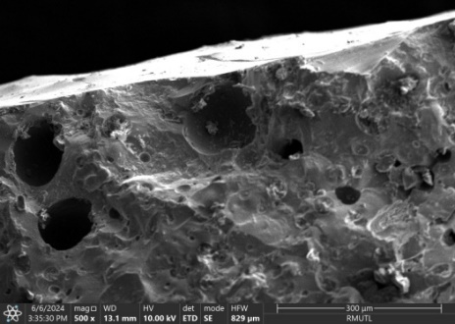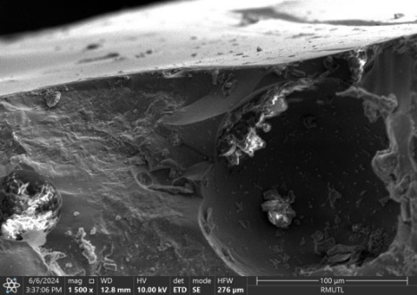

**รูปที่ 6.17** แสดงการปิดรูพรุนของเคลือบ จากเครื่อง Scanning Electron Microscopy (SEM)

จากรูปที่ 6.17 แสดงการปิดรูพรุนของเคลือบ จากเครื่อง Scanning Electron Microscopy (SEM) ด้วยกำลังขยาย 500 และ 1500 เท่า จะเห็นได้ว่า ที่ผิวของเนื้อดินที่ถูกเคลือบด้วยน้ำเคลือบจากกากกินขาวลำปาง สามารถปิดรูพรุนที่เกิดขึ้นบริเวณพื้นผิวภายภายนอกของชิ้นงานได้ ส่งผลให้ชิ้นงานมีพื้นผิวที่เรียบ มีความสวยงาม ผิวของชิ้นงานทนแรงขีดข่วนได้ดีกว่า ผิวของชิ้นงานที่ไม่มีการเคลือบด้วยน้ำเคลือบ